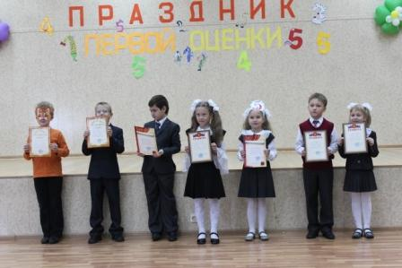
31.10.2013
"Праздник Первой оценки"
Традиционным осенним праздником в гимназии является "Праздник Первой оценки" для учащихся 2-х классов, которые впервые в жизни получили четвертные оценки.
29.10.2013.
Завершился школьный этап Всероссийской олимпиады школьников
В школьных турах предметных олимпиад приняло участие более 300 учащихся. Многие гимназисты пробовали свои силы в двух и более олимпиадах.
Поздравляем победителей и призеров школьных туров и желаем победы на муниципальном этапе.
18.10.2013
Онлайн родительское собрание на тему "Профилактика детского дорожно-транспортного травматизма".
Сегодня, впервые в городе, прошло родительское собрание в режиме реального времени, организованное на базе ИИТУ, с участием родителей гимназистов и еще 9 школ города.
Главным вопросом была проблема детского дорожно-транспортного травматизма. Обсуждались вопросы по профилактике ДТП, установке дорожных знаков и режимы работы светофоров в разных микрорайонах города, организации мероприятий с детьми по ПДД и работе отрядов ЮИД.
5 октября  С днем учителя!  Душою красивы и очень добры,  Талантом сильны вы и сердцем щедры.  Все ваши идеи, мечты о прекрасном,  Уроки, затеи не будут напрасны!  Вы к детям дорогу сумели найти,  Пусть ждут вас успехи на этом пути! | 
01.10.2013.
День пожилого человека.
Стало доброй традицией 1 октября встречать пожилых людей микрорайона Владычная слобода в стенах гимназии №1. В этот день учащиеся гимназии подготовили поздравительные открытки, концертную программу "От всей души" и праздничное чаепитие. Гости гимназии выразили свою благодарность организаторам праздника за теплый прием и доставленное удовольствие.

